Моя малая Родина

На свете много красивых мест,глядя на которые,замирает сердце, учащается пульс, и сегодня мне хочется рассказать еще об одном таком месте. Это небольшое село Пензенской области, с очень красивой историей. А именно я затрону историю села Поим, Пензенской области.

Село именуется по названию реки [Поим](http://dic.academic.ru/dic.nsf/ruwiki/1600933) (правый приток реки [Ворона](http://dic.academic.ru/dic.nsf/ruwiki/96697)), по обоим берегам которой оно расположено. Название реки впервые упоминается в [1623 году](http://dic.academic.ru/dic.nsf/ruwiki/1471). По народной легенде, река названа так потому, что в ней поили коней. Однако это, скорее всего, мордовское название: *пою* — «осина», окончание «*-м*» является устаревшим показателем прилагательного в мордовском языке: *Осиновая, Осиновка*.

История

Впервые это место упоминается [21 августа](http://dic.academic.ru/dic.nsf/ruwiki/2985) [1694 года](http://dic.academic.ru/dic.nsf/ruwiki/2190), когда житель [Верхнего Ломова](http://dic.academic.ru/dic.nsf/ruwiki/192177) Григорий Афанасьевич Берёзкин передал князю [Михаилу Яковлевичу Черкасскому](http://dic.academic.ru/dic.nsf/ruwiki/1891457) 15 000 десятин четвертной пашенной земли и 25 000 копен сенных покосов в урочищах рек Вороны и Поима. После смерти князя эти земли унаследовал его сын — будущий канцлер Российской империи [Алексей Михайлович Черкасский](http://dic.academic.ru/dic.nsf/ruwiki/207743). В [1713 году](http://dic.academic.ru/dic.nsf/ruwiki/2163) он переселил сюда 1 685 своих крепостных крестьян из [Нижегородского](http://dic.academic.ru/dic.nsf/ruwiki/696) (175 семей), [Михайловского](http://dic.academic.ru/dic.nsf/ruwiki/116005) (65 семей), [Арзамасского](http://dic.academic.ru/dic.nsf/ruwiki/12932) (55 семей) и других уездов ([Саранского](http://dic.academic.ru/dic.nsf/ruwiki/7250), [Епифанского](http://dic.academic.ru/dic.nsf/ruwiki/180792) и [Симбирского](http://dic.academic.ru/dic.nsf/ruwiki/15437), всего 27 семей).

С конца [XVII века](http://dic.academic.ru/dic.nsf/ruwiki/457) это место считалось одним из крупнейших прибежищ беглых крестьян, которые жили здесь по образцу государственных крестьян (имели выборные органы). В одном только [1733 году](http://dic.academic.ru/dic.nsf/ruwiki/2137) сюда бежали 1 263 крестьянина из вотчин Черкасских, Нарышкиных, Разумовских и других помещиков. До 1730-х годов крестьяне Поима фактически не знали помещичьей власти (в [1727 году](http://dic.academic.ru/dic.nsf/ruwiki/2143) Черкасский жаловался в Сенат, что они ему ничего не платят и приказчиков его прогоняют). В [1733 году](http://dic.academic.ru/dic.nsf/ruwiki/2137) после челобитной А. М. Черкасского в Поим прибыла Сенатская экспедиция во главе с офицером Зиновьевым. Он разорил жилища беглых крестьян и пытался отвезти на прежние места жительства. Но по пути крестьяне разбежались и вернулись в Поим. В [1737 году](http://dic.academic.ru/dic.nsf/ruwiki/2132) вновь прибыла сыскная экспедиция Зиновьева, но история повторилась. Наконец, в [1752 году](http://dic.academic.ru/dic.nsf/ruwiki/1918) Сенат разрешил остаться беглым крестьянам в Поиме, «дабы более те крестьяне по разным местам не шатались».

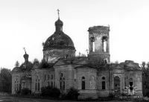В 1722—1746 годах из Поима выделились деревни Самодуриха, Агапиха, Митрофаниха, Котиха, [Топориха](http://dic.academic.ru/dic.nsf/ruwiki/1338761), Белозерки, Поганка (Шереметьево).

С конца [XVIII века](http://dic.academic.ru/dic.nsf/ruwiki/456) — один из центров [старообрядчества](http://dic.academic.ru/dic.nsf/ruwiki/48301) в Пензенской губернии, старообрядцами были до половины жителей села. Во время пугачёвщины в селе был создан повстанческий отряд.

В [1757 году](http://dic.academic.ru/dic.nsf/ruwiki/1913) построена церковь во имя св. Николая Чудотворца (отсюда церковное название села — Никольское)

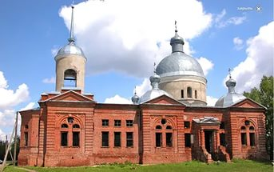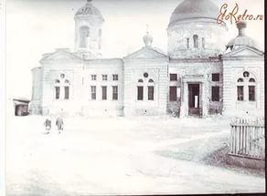

Церковь была спроектирована профессиональным архитектором в традициях московского классицизма. Усердием прихожан и графа Шереметева был воздвигнут каменный храм, освященный в 1820 году, по благословению преосвященного Афанасия, епископа Пензенского и Саратовского. В этом храме поимцы молились 80 лет, По причине его ветхости, а также тесноты и темноты с 16 июня 1899 г. по инициативе протоиерея Боголюбова начато распространение храма ( храм был значительно расширен, стены внутри украшены священно-исторической живописью, сооружен величественный иконостас) законченное к 1915 г. Проект на распространение церкви, составленный гражданским инженером Васильевым, был утвержден 26 марта 1901 г. Он предусматривал размещение в храме 3000 чел. вместо 1000, как было раньше. С весны этого же года приступили к перестройке храма. В 1902 г. были выложены и расписаны стены, сооружен новый иконостас и приобретено паникадило. Правый придел – во имя пророка Илии – освящен 8 ноября 1906 г., левый за неимением средств к 1915 г. еще не был освящен.( Первый Николаевский деревянный храм с тем же приделом был освящен 18 апреля 1757 г., а когда он стал приходить в ветхость, то был перенесен в с. Агапово. На его месте позднее была поставлена часовня в память Царя-Освободителя.). Есть сведения, что в XIX веке здесь побывали два императора - Александр Первый и Николай Первый. В двадцатые годы XX века храм был закрыт советской властью, потом использовался как зернохранилище.

|  |  |  |  |
| --- | --- | --- | --- |
| |  | | --- | |  | | Приход был вновь зарегистрирован в 1994. В 1995 году усилиями местных жителей и настоятеля Покровской церкви началось восстановление храма. |  | |

[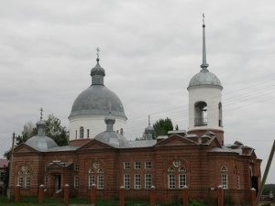](http://serdobsk-eparh.cerkov.ru/files/2015/05/поим.jpg) И вот 22 мая 2015 года, в праздник перенесения мощей святителя и чудотворца Николая из Мир Ликийских в Бар, епископ Сердобский и Спасский Митрофан совершил Божественную литургию в храме Святителя Николая с. Поим.

В настоящее время это действующий храм, который привлекает всех туристов своей историей. Мощь и величие сохранят наши потомки на многие века….